Лабораторная работа №6

Лукьянова Ирина Владимировна, НФИбд-02-19

Содержание

# 1 **Цель работы**

Развить навыки администрирования ОС Linux. Получить первое практическое знакомство с технологией SELinux. Проверить работу SELinx на практике совместно с веб-сервером Apache.[1]

# 2 **Выполнение лабораторной работы**

От имени суперпользователя устанавливаем необходимые пакеты, задаем параметр ServerName и отключаем пакетный фильтр.(рис. 1)

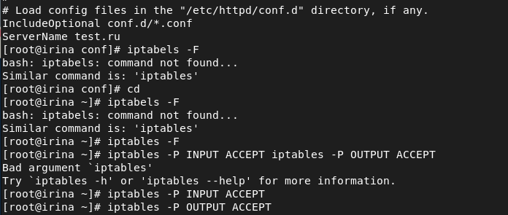

Figure 1: Работа с пакетами и необходимыми параметрами

Входим в систему с полученными учётными данными и смотрим, что SELinux работает в режиме enforcing политики targeted с помощью команд getenforce и sestatus.(рис. 2)

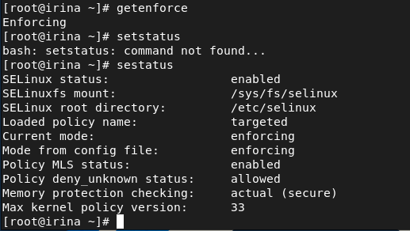

Figure 2: Команды getenforce и sestatus

Обращаемся с помощью браузера к веб-серверу, запущенному на компьютере, и смотрим, что последний работает: (рис. 3)

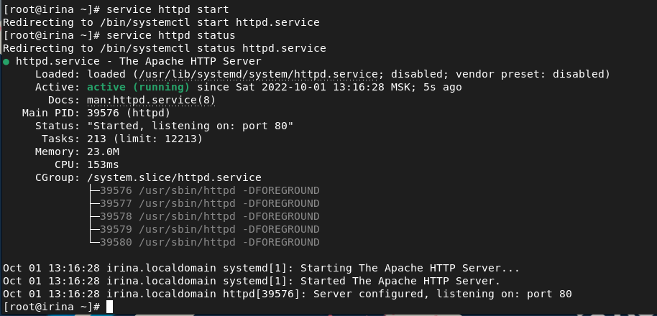

Figure 3: Проверяем работу сервиса

Находим веб-сервер Apache в списке процессов, определяем его контекст безопасности:(рис. 4)

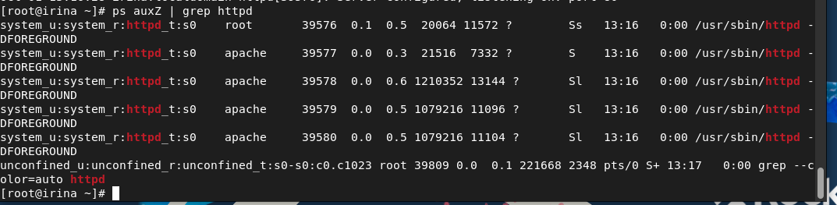

Figure 4: Команда ps auxZ | grep httpd

Смотрим текущее состояние переключателей SELinux для Apache. Обращаем внимание, что многие из них находятся в положении «off».(рис. 5)

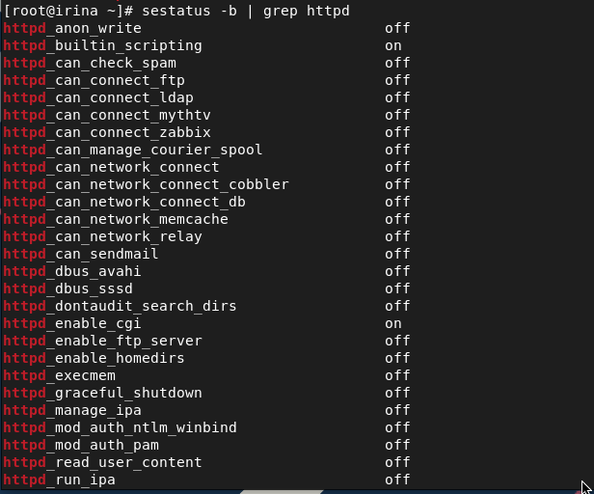

Figure 5: Команда sestatus -bigrep httpd

Смотрим статистику по политике,также Определяем множество пользователей, ролей, типов.(рис. 6).

Пользователей = 8, ролей = 14, типов = 4995

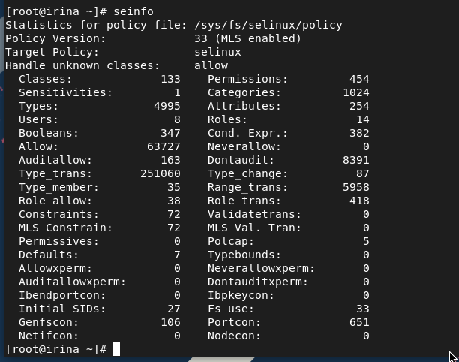

Figure 6: Команда seinfo

Определяем тип файлов и поддиректорий, находящихся в директории /var/www.(рис. 7).

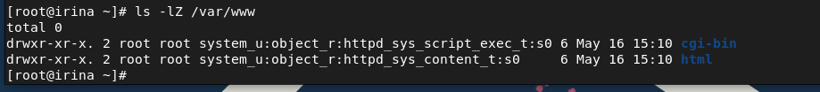

Figure 7: Команда ls -lZ /var/www

Определяем тип файлов, находящихся в директории /var/www/html (рис. 8)

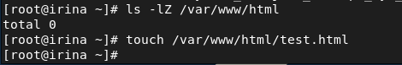

Figure 8: Команда ls -lZ /var/www/html

От имени суперпользователя создаем файл html-файл /var/www/html/test.html следующего содержания:(рис. 9)

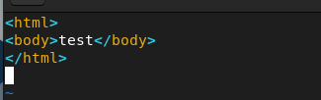

Figure 9: Файл test.html

Проверяем контекст созданного файла.(рис. 10)

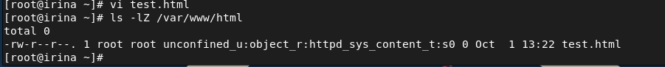

Figure 10: Выполняем проверку

Обращаемся к файлу через веб-сервер, введя в браузере адрес http://127.0.0.1/test.html. Смотрим, что файл был успешно отображён.(рис. 11)

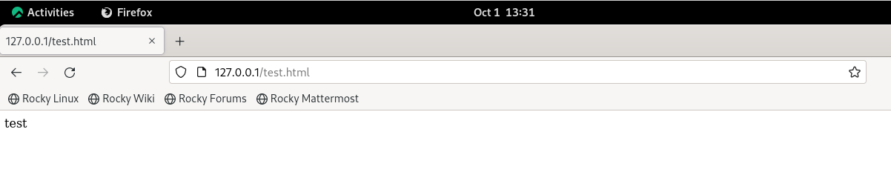

Figure 11: Обращаемся к файлу

Изучаем справку man httpd_selinux, проверяем контекст файла командой ls -Z /var/www/html/test.html(рис. 12)



Figure 12: Справка и проверка файла

Меняем контекст файла /var/www/html/test.html с httpd_sys_content_t на samba_share_t:(рис. 13)



Figure 13: Меняем контекст

Пробуем ещё раз получить доступ к файлу через веб-сервер, введя в браузере адрес http://127.0.0.1/test.html. Получаем сообщение об ошибке(рис. 14)

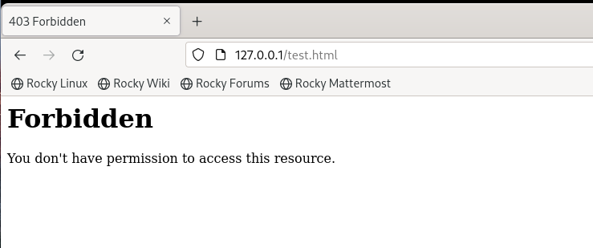

Figure 14: Сообщение об ошибке

Смотрим log-файлы веб-сервера Apache. Также смотрим системный лог-файл:(рис. 15), (рис. 16)

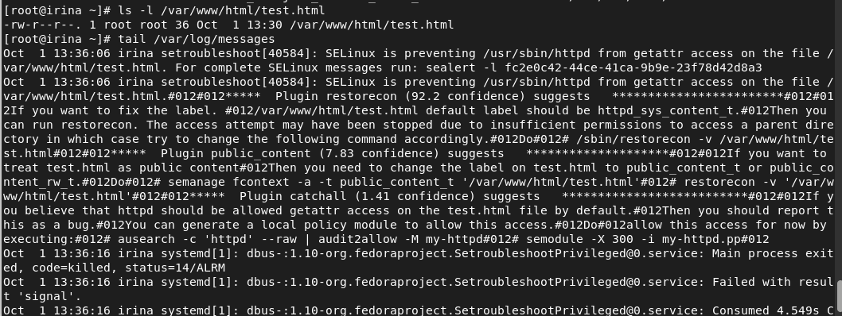

Figure 15: Просмотр лог файлов

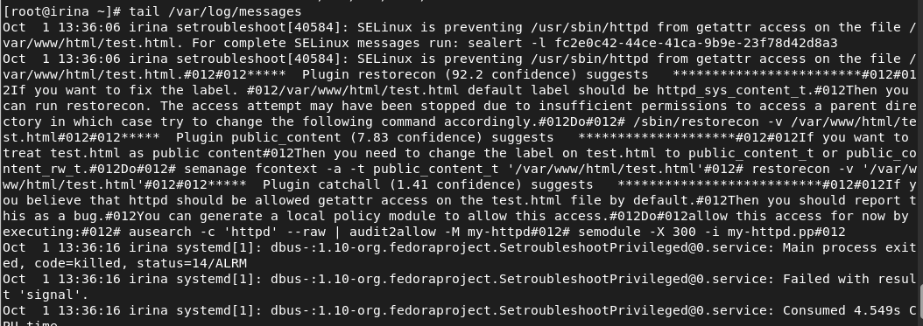

Figure 16: Просмотр лог файлов

Пробуем запустить веб-сервер Apache на прослушивание ТСР-порта 81 (рис. 17)

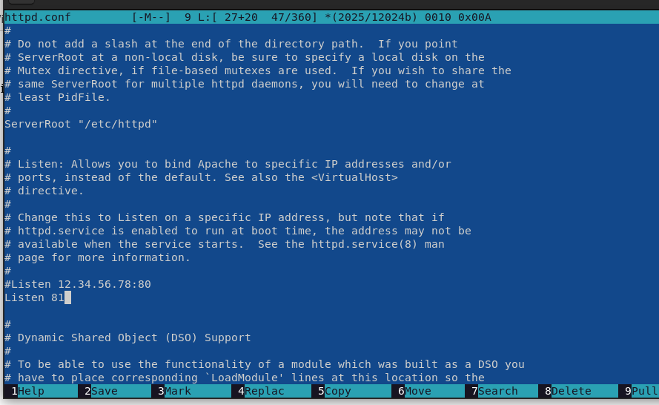

Figure 17: Запуск порта 81

Выполняем перезапуск веб-сервера Apache. Произошёл сбой? Нет(рис. 18)

Figure 18: Проверка

Figure 18: Проверка

Анализируем лог-файлы. (рис. 19), (рис. 20)

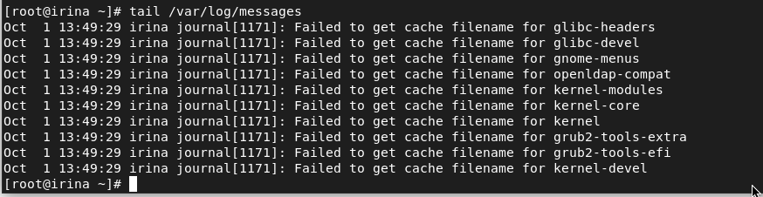

Figure 19: Работа с лог файлами

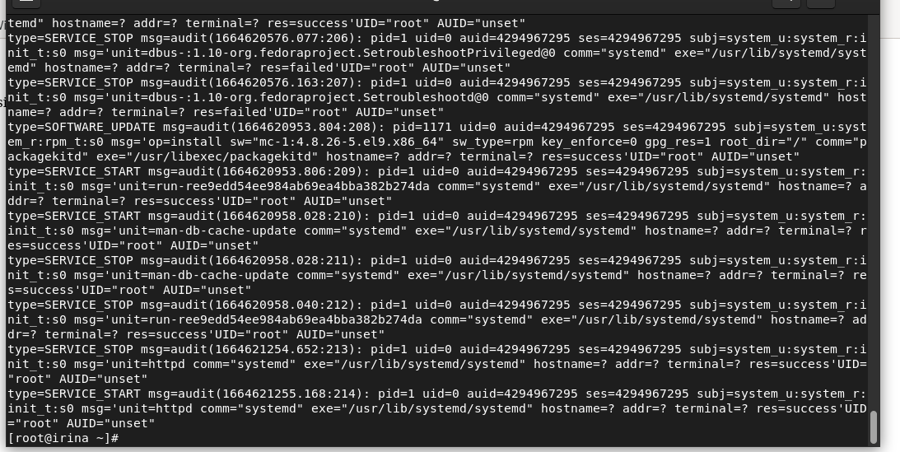

Figure 20: Проверка

Выполняем команду semanage port -a -t http_port_t -р tcp 81 После этого проверяем список портов (рис. 21)

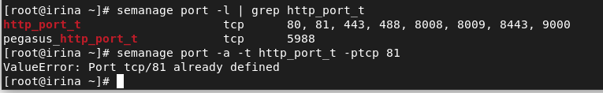

Figure 21: Проверяем список портов

Пробуем запустить веб-сервер Apache ещё раз и возвращаем контекст httpd_sys_cоntent__t к файлу /var/www/html/test.html(рис. 22)

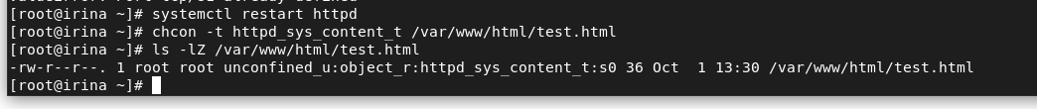

Figure 22: Запуск веб-сервера

Возвращаем контекст и получаем доступ к файлу через веб-сервер, введя в браузере адрес http://127.0.0.1:81/test.html. Теперь увидим содержимое файла — слово «test». (рис. 23)

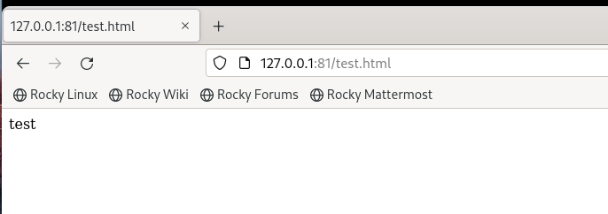

Figure 23: Доступ к файлу

Исправляем обратно конфигурационный файл apache, вернув Listen 80.(рис. 24)

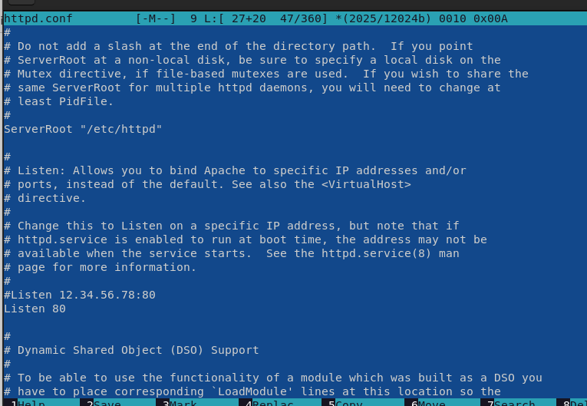

Figure 24: Работа с конфигурацией файла

Пытаемся удалить привязку http_port_t к 81 порту: (рис. 25)

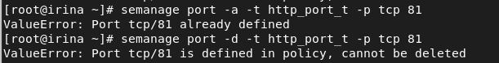

Figure 25: Проверка

Удаляем файл /var/www/html/test.html:(рис. 26)

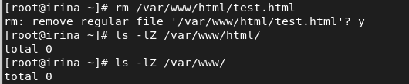

Figure 26: Удаление файла

# 3 Выводы

В ходе выполнения данной лабораторной работы я развила навыки администрирования ОС Linux. Получила первое практическое знакомство с технологией SELinux. Проверила работу SELinx на практике совместно с веб-сервером Apache.

# 4 Список литературы

1. [Мандатное разграничение прав в Linux. / Кулябов Д. С., Королькова А. В., Геворкян М. Н. - Москва: - 7 с.](https://esystem.rudn.ru/pluginfile.php/1651891/mod_resource/content/2/006-lab_selinux.pdf)
2. [Руководство по оформлению Markdown.](https://gist.github.com/Jekins/2bf2d0638163f1294637)

1. Мандатное разграничение прав в Linux.